Государственный Университет Молдовы

Факультет Математики и Информатики

Департамент Информатики

“Dezvoltare Aplicatiilor Web”

Индивидуальная работа

Проверил: Плешка Наталья

Выполнил: Чобану Артём

Кишинев 2021

# Демонстрация работы приложения:

В качестве индивидуальной работы я создал систему голосований:

Список голосований:

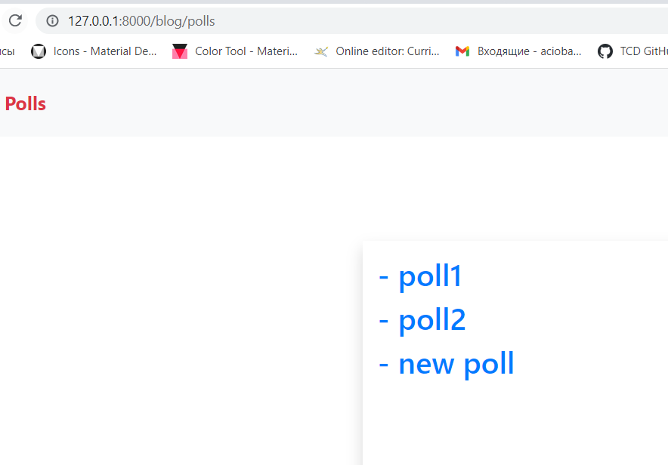

Страница выбранного голосования:

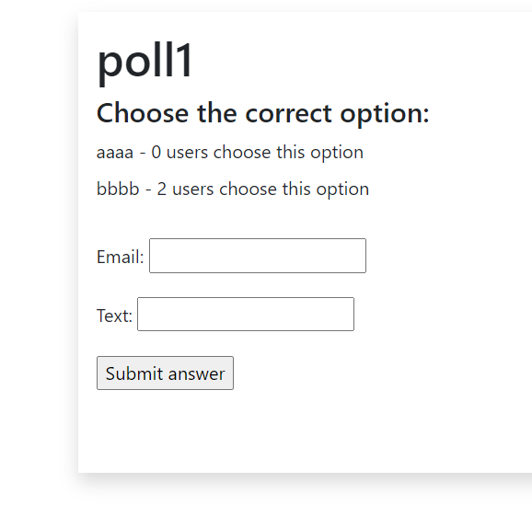

Для того чтобы проголосовать, необходимо ввести email и текст варианта ответа:

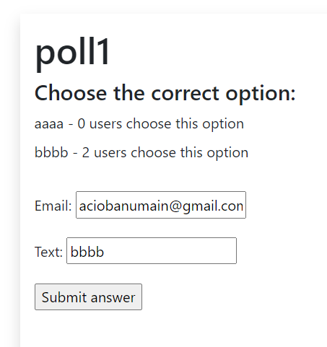

Далее на странице голосования будет отображаться количество проголосовавших пользователей:

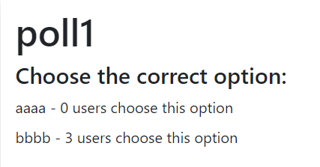

# Ход выполнения работы:

Созданные модели Голосования (Poll), Ответа Голосования (PollAnswer), и Ответа Пользователя (UserAnswer):

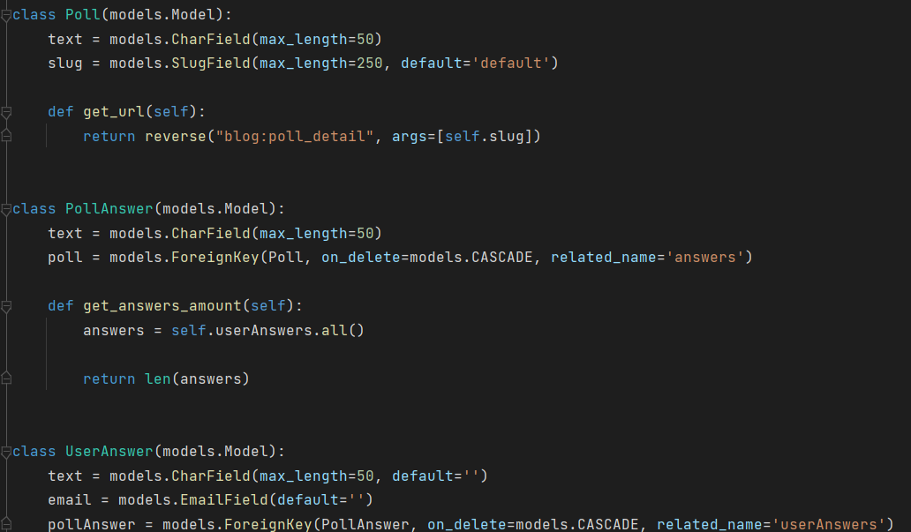

Данные модели были добавлены в панель администратора:

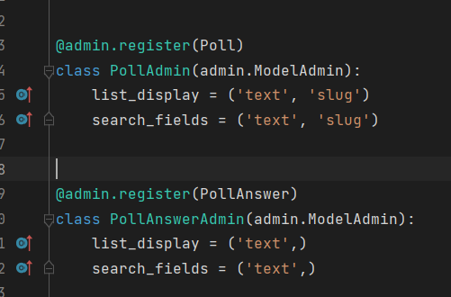

Отображение в самой модели администратора:

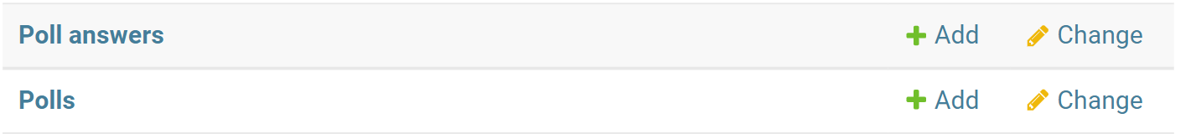

Url новых страниц были добавлены в файл urls.py:

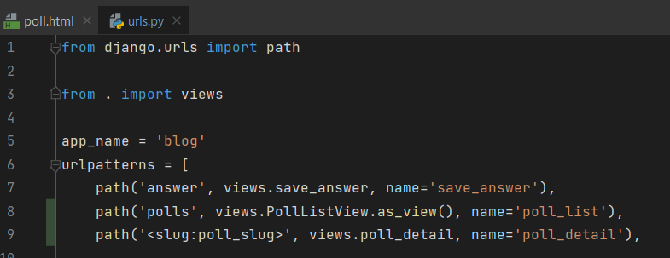

Добавлены 3 функции в views.py для открытия страницы списка голосований, одного голосования, а также сохранения ответа голосования:

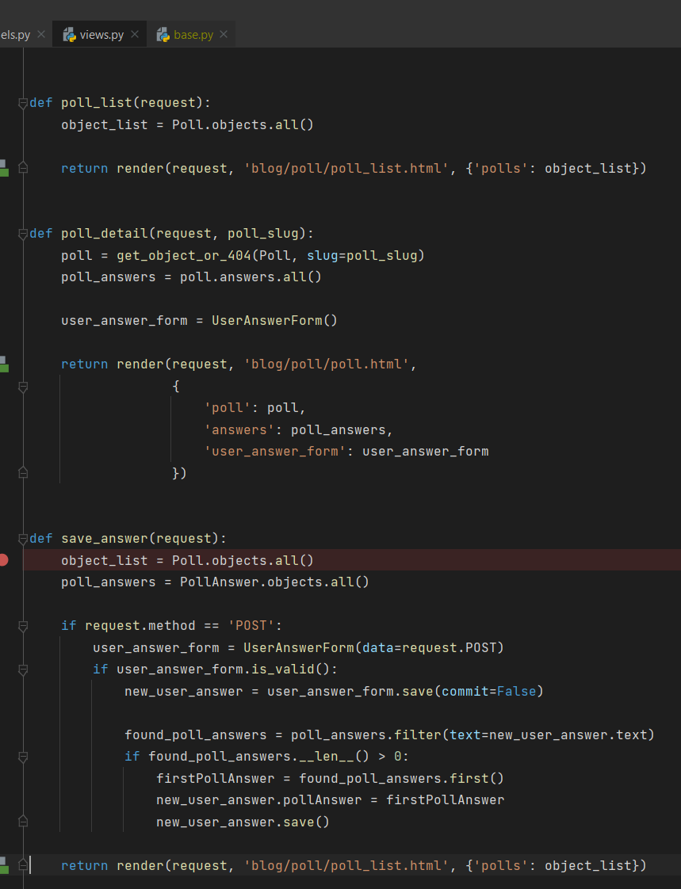

Добавлены 2 новые страницы:

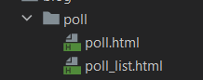

Список голосований:

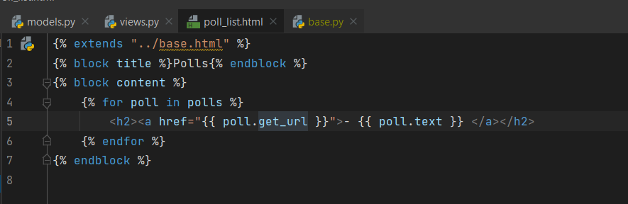

Страница одного из голосований:

